Komunikat prasowy

Dürr wyposaża nową fabrykę samochodów elektrycznych w najnowocześniejsze technologie montażu końcowego

Radom, 16 września 2026 r. – Firma Dürr wyposaża pierwszą w historii fabrykę Volvo Cars przeznaczoną wyłącznie do produkcji samochodów elektrycznych w wysoko zautomatyzowane rozwiązania dla montażu końcowego. Projekt łączy kompetencje techniczne międzynarodowych zespołów, które opracują zintegrowane rozwiązanie umożliwiające produkcję pojazdów elektrycznych z maksymalną wydajnością i precyzją. W nowym zakładzie wykorzystane zostaną najnowocześniejsze technologie transportu, napełniania oraz kontroli jakości.

Nowa fabryka Volvo Cars w Koszycach na Słowacji będzie mogła produkować do 250 tys. samochodów rocznie. Rozpoczęcie produkcji planowane jest na 2027 rok. W ramach strategii pełnej elektryfikacji swojej gamy modelowej Volvo Cars rozbudowuje globalne moce produkcyjne, dodając do swojej sieci nowy zakład w Europie.

Dürr odpowiada za kompleksowe planowanie i realizację technologii montażu końcowego obejmujących systemy transportowe, napełniające i testowe. Dla Volvo Cars oznacza to mniejszy nakład pracy związany z koordynacją, większą niezawodność planowania oraz systemy optymalnie zsynchronizowane w całym procesie montażu końcowego. Jest to możliwe dzięki NEXT.assembly – kompleksowej koncepcji montażu końcowego opracowanej przez firmę Dürr. Obejmuje ono usługi doradcze oraz modułowe rozwiązania z zakresu transportu, montażu, napełniania i testowania, połączone w jeden spójny system.

Technologia napełniania gotowa na przyszłe wyzwania
Na etapie montażu końcowego producent samochodów premium wykorzystuje technologie Dürr, które sprawdziły się już w wielu innych zakładach Volvo. Jednym z przykładów są systemy napełniania, wyposażone w specjalne systemy manipulacyjne oraz pięć równoległych stanowisk, zapewniające wydajną produkcję w zakładzie Volvo Cars w Torslandzie w Szwecji. W Koszycach urządzenia do napełniania zostały zaprojektowane z myślą o przyszłych wymaganiach rynku. Obejmuje to możliwość integracji nowych cieczy chłodzących o niskiej przewodności elektrycznej, a także czynników chłodniczych nowej generacji do systemów klimatyzacji, które będą wymagane przez przyszłe europejskie regulacje prawne.

Precyzyjna kontrola jakości na końcu linii produkcyjnej
„Volvo Cars stawia wyjątkowo wysokie wymagania w zakresie dokładności pomiarów. Doskonale je znamy, ponieważ Dürr dostarcza do wszystkich zakładów Volvo na świecie technologie pomiaru geometrii pojazdów oraz ustawiania reflektorów” – mówi Jörg Neumann, dyrektor linii produktowej End of Line (EOL) w niemieckim oddziale firmy Dürr. Nie inaczej będzie w Koszycach. W nowym zakładzie zastosowany zostanie system x-wheel, służący do precyzyjnego pomiaru i regulacji geometrii podwozia. Wyposażony w bezkontaktowy czujnik x-3Dsurface, umożliwia niezwykle dokładne pomiary powierzchniowe i może być stosowany niezależnie od rodzaju opon czy kształtu nadwozia. Wyznaczona w trakcie pomiaru oś jazdy służy następnie jako punkt odniesienia do ustawiania reflektorów oraz zintegrowanych z nimi modułów LED. Wraz z rozwojem nowych generacji reflektorów, wyposażanych w coraz większą liczbę diod LED dla uzyskania charakterystycznego designu i szerszego zakresu funkcji, rosną również wymagania dotyczące pomiarów światła. W odpowiedzi na te potrzeby Dürr opracował system x-light do pomiaru i regulacji reflektorów. Technologia pomiarowa oparta na kamerach precyzyjnie kontroluje światła mijania, drogowe oraz przeciwmgłowe i półautomatycznie je ustawia zgodnie z normami ECE i SAE.

Wydajna technologia transportowa łącząca wszystkie procesy
Jako centralne ogniwo pomiędzy poszczególnymi etapami montażu końcowego, Dürr dostarcza kompletny system transportowy dla zakładu. Karoserie i drzwi są transportowane przez różne stanowiska montażu końcowego za pomocą ponad 3 kilometrów systemów transportowych, takich jak elektryczne systemy podwieszanego transportu jednoszynowego, platformy typu skillet oraz modułowe przenośniki łańcuchowe. Projekt opiera się na solidnych, niewymagających częstej konserwacji i trwałych komponentach. Efektem jest rozwiązanie transportowe łączące wysoką dostępność z opłacalnością oraz stanowiące fundament stabilnego i efektywnie zsynchronizowanego procesu montażu końcowego.

„Nasz w pełni zautomatyzowany system montażu końcowego stanowi znaczący krok naprzód w produkcji motoryzacyjnej, łącząc precyzyjną inżynierię z najnowocześniejszą automatyzacją, aby zapewnić najwyższą jakość oraz wydajność produkcji” – mówi Andreas Hohmann, CEO Dürr Italy i wiceprezes NEXT.assembly.

Ilustracje

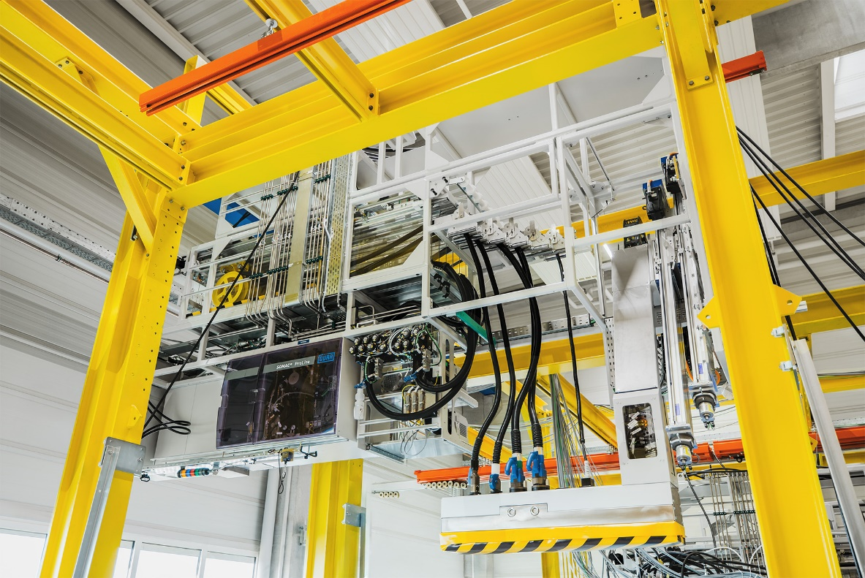
Ilustracja nr 1: system napełniania ProLine firmy Dürr ze specjalnymi systemami manipulacyjnymi do wydajnej produkcji

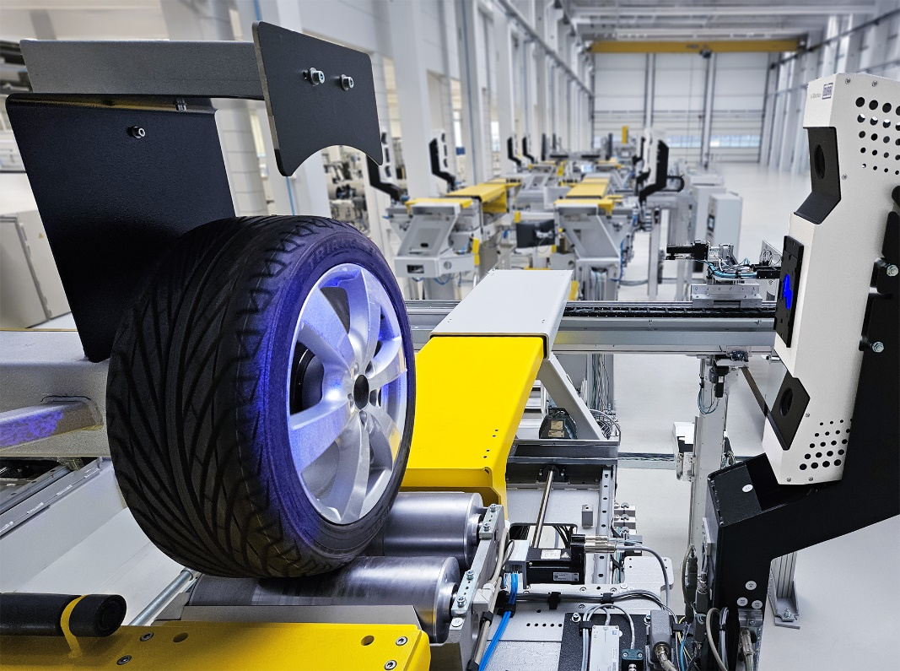
Ilustracja nr 2: precyzyjny pomiar i regulacja podwozia z wykorzystaniem bezdotykowego czujnika x-3Dsurface

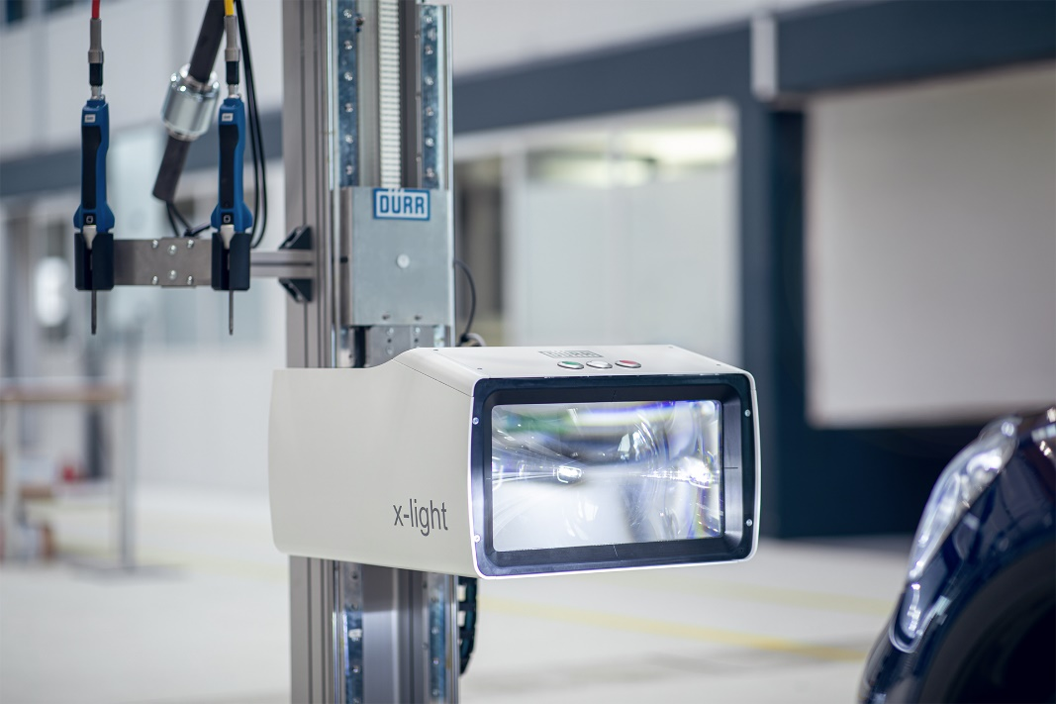
Ilustracja nr 3: oparty na kamerach system x-light do pomiaru i ustawiania reflektorów

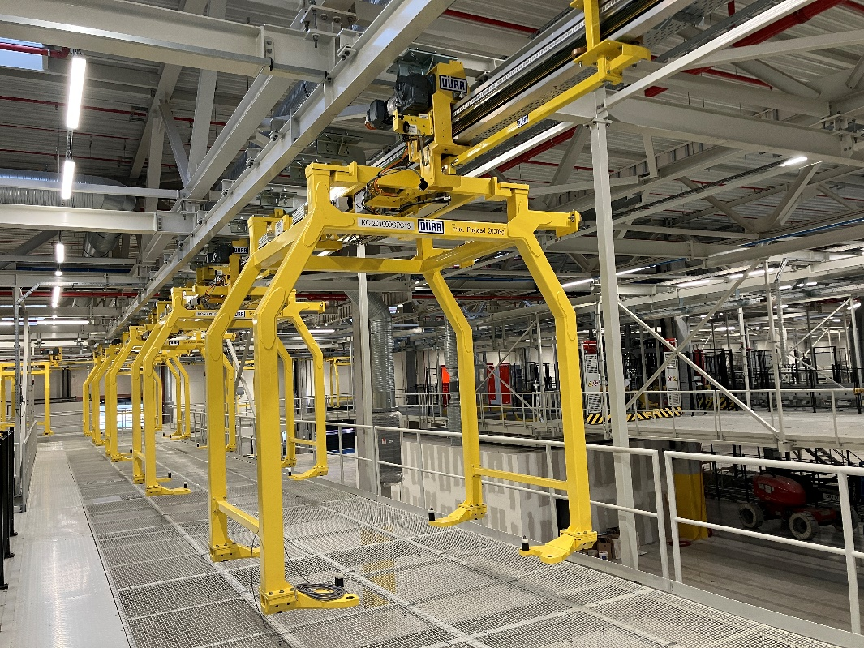
Ilustracja nr 4: elektryczne systemy transportu jednoszynowego firmy Dürr transportują karoserie przez proces montażu końcowego w Koszycach

Informacje o Grupie Dürr
Założona w 1990 roku w Radomiu, na południe od Warszawy, firma Dürr Poland specjalizuje się w dostarczaniu systemów transportu technologicznego, projektowaniu w zakresie mechanicznym oraz dostarczaniu oprogramowania hard i software. Do obszarów działalności spółki należy również podmontaż przenośników i szaf sterowniczych oraz ich uruchomienie na budowie, które znajdują zastosowanie w przemyśle motoryzacyjnym oraz innych branżach przemysłowych. Firma zatrudnia ok. 600 pracowników.
Dzięki bogatemu doświadczeniu, Dürr Poland wspiera klientów w optymalizacji procesów produkcyjnych, zwiększaniu efektywności oraz zapewnianiu wysokich standardów jakości. Accevo Sp. z o.o. z siedzibą w Krakowie dostarcza kompleksowe rozwiązania IT dla zoptymalizowanej produkcji procesowej.

Grupa Dürr jest jedną z wiodących na świecie firm zajmujących się inżynierią mechaniczną i budową maszyn, posiadającą szczególne kompetencje w dziedzinie automatyzacji, cyfryzacji i efektywności energetycznej. Jej produkty, systemy i usługi umożliwiają wysoce wydajne i zrównoważone procesy produkcyjne – głównie w przemyśle motoryzacyjnym, dla producentów mebli i domów drewnianych, a także w montażu produktów medycznych i elektrycznych oraz w produkcji akumulatorów. Grupa Dürr osiągnęła w 2025 r. obroty w wysokości prawie 4,2 mld euro i obecnie zatrudnia około 17 500 pracowników w 123 lokalizacjach w 32 krajach. Od momentu sprzedaży działu technologii środowiskowych pod koniec października 2025 r. działalność firmy została skonsolidowana w trzech działach:

- Automotive: technologia malowania, montaż końcowy, technologia testowania i napełniania, a także technologia produkcji elektrod akumulatorowych
- Industrial Automation: systemy montażowe i testowe do komponentów samochodowych, urządzeń medycznych i towarów użytkowych, a także rozwiązania w zakresie zrównoważonej technologii
- Woodworking: maszyny i urządzenia dla przemysłu drzewnego

Contact
Dürr Systems AG
Kristin Roth
Marketing
Phone: +49 7142 78-4854
E-Mail: Kristin.roth@durr.com
www.durr.com

